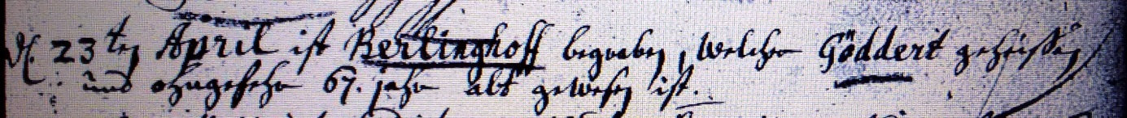

Kirchenbuch Bönen 1745; ARCHION-Bild 215 in „Beerdigungen 1765 - 1800“
Abschrift:
„d. 23ten April ist Berlinghoff begraben, welcher Göddert (Görd, KJK) geheißen und ohngefehr 67 Jahr alt gewesen ist“.

